Vymezení stávajícího technického a programového vybavení zadavatele
Zadavatel vyžaduje, aby technické i softwarové řešení automatického skladovacího systému bylo plně kompatibilní se stávajícím technickým a programovým vybavením zadavatele vymezeným v tomto dokumentu.

Laser – ByStar Fiber 4020
Jedná se o technologii sloužící k řezání plechových dílů vláknovým laserem.
Základní technické údaje uvádí tabulka:
Tabulka 1: ByStar Fiber 4020 – základní technické údaje
Výrobce | Bystronic Czech Republic s.r.o.
Spotřeba energie | 32 kW
Výkon | 6000 W
Míra přizpůsobení | 600 - 6000 W
Vlnová délka | Fiber
Laserový zdroj | Fiber 6000
Hmotnost | 15 000 kg

Obrázek 1: ByStar Fiber 4020 – ilustrativní obrázek
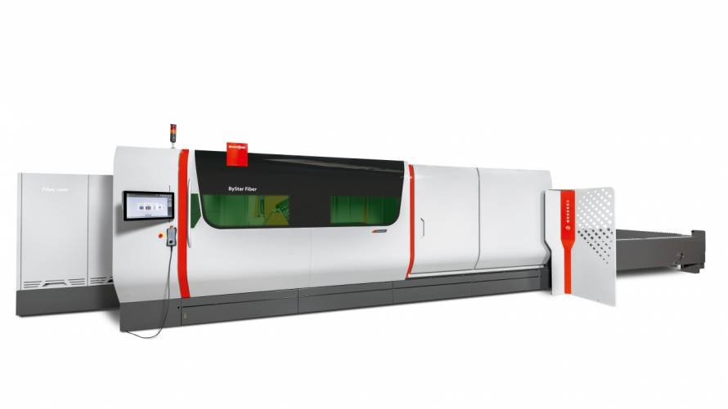

Laser – TruLaser 5030 Fiber
Jedná se o 2D laserový řezací stroj – produktivní stroj s pevnolátkovým laserem. Vyznačuje se vysokou rychlostí opracování a opakovatelnou vysokou kvalitou dílů i při složitých obrysech.
Základní technické údaje stroje jsou uvedeny níže:
Tabulka 2: TruLaser 5030 Fiber – základní technické údaje
Výrobce | TRUMPF Laser GmbH + Co. KG
Spotřeba energie | při 100% výkonu: 19 – 29 kW
Napětí | 400 V
Elektrická přípojka / jištění s chladicím agregátem | 40 kVA / 80 A
Vlnová délka | Fiber
Laserový zdroj | TruDisk 3001
Hmotnost | 12 700 kg

Obrázek 22: TruLaser 5030 Fiber – ilustrativní obrázek
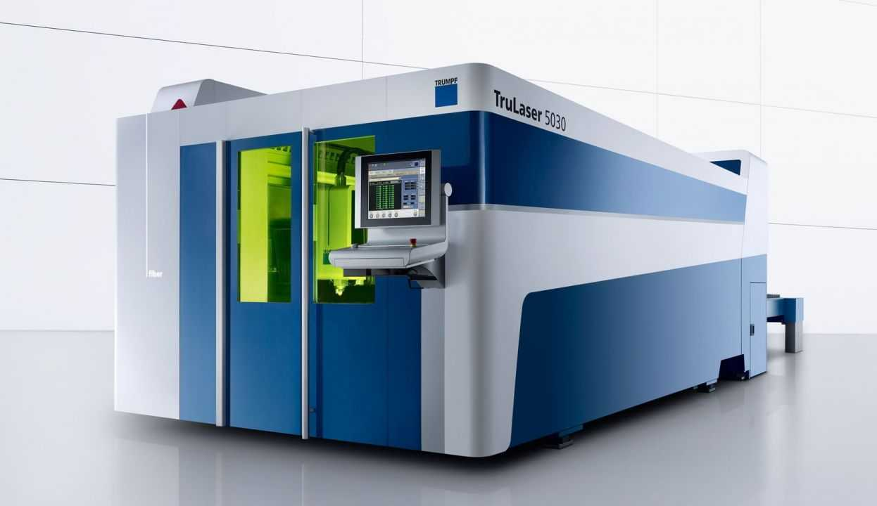
Laser 5 – TruMatic 6000 L
Jedná se o všestranný stroj s pokročilou laserovou a děrovací technologií.
Technické parametry tohoto laseru shrnuje tabulka níže:
Tabulka 3: TruMatic 6000 L – základní technické údaje
Výrobce | TRUMPF Laser GmbH + Co. KG
Jmenovitý výkon | 65 kVA
Napětí | 400 V
Elektrická přípojka | 65 kVA
Vlnová délka | Laser (řezací plyny – O₂, N₂)
Laserový zdroj | TLF 2000
Výkon laseru | 100 – 2000 W
Hmotnost | 16 000 kg

Obrázek 3: TruMatic 6000 L – ilustrativní obrázek
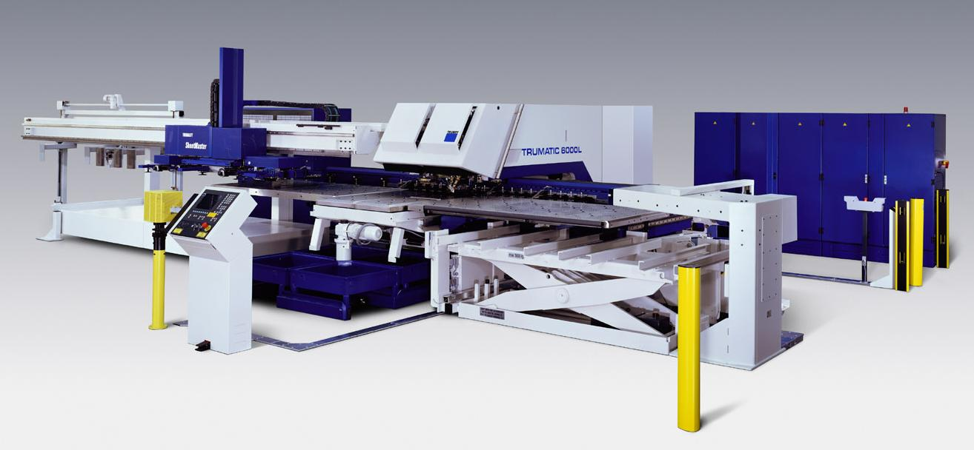

Softwarové vybavení zadavatele:
ERP systém SAP S4/ HANA
Bysoft 7
TruTops 7

